- 通过git 克隆DI源代码，地址是git@20.10.1.195:ae_group/ae_aedi_di.git；
- 建立RIA project工程，参考《基于新的MDE插件创建eclipse项目》
- 修改工程，源代码文件夹指定如下图所示：
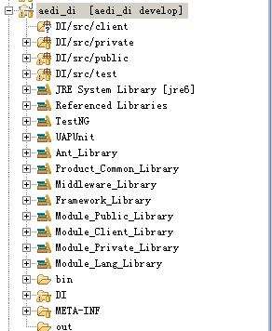
- 修改工程，在工程的依赖包中加入libext和libtest中所有的jar，如果是操作系统是Windows，且是32位的JDK，则在依赖jar中加入libswt的win32的swt.jar,其他情景以此类推。
- 在eclipse中，程序的启动入口类是org.pentaho.di.ui.spoon.Spoon，以Java Applocation的方式运行即可。
- Ant脚本本中有各种运行任务(见builder.xml的注释)，默认的任务是编译打包，编译好的程序放在dist目录中，同时生成其压缩文件DI.zip在根目录。

